給孩子帶著走的能力4～～
【閱讀策略示範教學】
分享者：國立東華附小 賴榮興 老師

佛典上說：「教人事物者，猶如將重車塗油，
使其易於迴轉；有如使船浮於水而易行。」
老師的行動就等於是油、等於水。
~~池田大作《談新世紀人本教育》~
111年04月06日（三）
課程時間：
13:30—13:50課程說明、分組、默契建立--學生（集合教室）
13:50—14:00教學觀察前會談--教師（教學觀摩教室）
14:00—14:40閱讀教學演示—第一節課（教學觀摩教室）
14:40—14:50休息，學生及觀課老師下課、講師教學準備
14:50—15:30閱讀教學演示—第二節課（教學觀摩教室）
15:30—15:40 休息，學生離開教學觀摩教室
15:40—16:00 教學後會談--教師（教學觀摩教室）
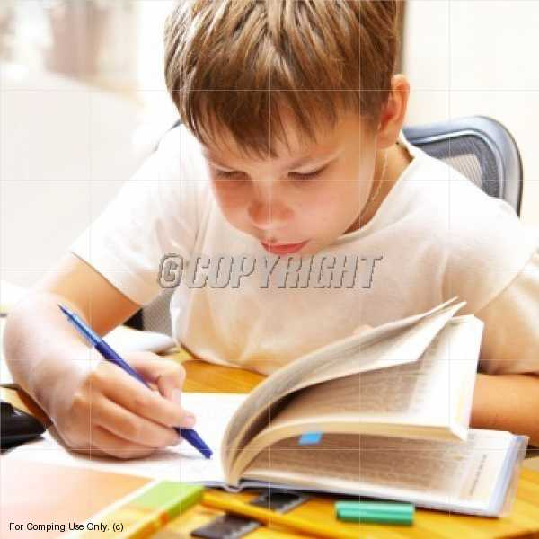

壹、教學觀察前會談

教學觀察之觀察前會談紀錄
日期：111.04.06（三） 地點：花蓮縣明廉國民小學三+四年級
評鑑人員： 受評教師：Tr.01
一、教學觀察時間：

二、教學單元及目標

三、教學與評量的構想、策略與相關經驗

四、學習者的特性

五、確認評鑑規準
我們的評鑑規準為A-3精熟任教學科領域知識。A-4 清楚呈現教材內容。A-5運用有效教學技巧。A-6善於運用學習評量。A-7應用良好溝通技巧。B-1建立有助於學習的班級常規。B-2營造積極的班級學習氣氛。
六、對評鑑人員的期待

七、對受評教師的建議

八、觀察後會談的約定

貳、教學觀察表
教學觀察表
教師姓名：Tr.01 任教年級：三+四年級 任教科目：國語-閱讀
課程名稱：康軒版第十三課巨人的花園 課程內容：閱讀策略、討論與內容深究
觀察者： 觀察日期：111/04/06 觀察時間：14：00～15：30
評鑑指標與檢核重點 | 教師表現事實摘要敘述 | 結果
評鑑指標與檢核重點 | 教師表現事實摘要敘述 | 優  良 | 滿  意 | 待改進 | 未  呈  現
A-3精熟任教學科領域知識 |  | □ | □ | □ | □
A-3-1正確掌握任教單元的教材內容
A-3-2有效連結學生的新舊知識
A-3-3結合學生生活經驗
A-4清楚呈現教材內容 |  | □ | □ | □ | □
A-4-1說明學習目標或學習重點*
A-4-2有組織條理呈現教材內容
A-4-3正確而清楚講解重要概念、原則或技能
A-4-4多舉例說明或示範以增進理解
A-4-5提供適當的練習以熟練學習內容
A-4-6設計學習情境啟發學生思考與討論
A-4-7適時歸納總結學習重點
A-5 運用有效教學技巧 |  | □ | □ | □ | □
A-5-1引發並維持學生學習動機
A-5-2善於變化教學活動或教學策略
A-5-3有效掌握教學節奏和時間
A-5-4有效使用教學媒體或電腦網路
A-5-5根據學生個別差異調整教學
A-6善於發問啟發思考 |  | □ | □ | □ | □
A-6-1設計由淺而深的問題引導學生思考
A-6-2發問後待答時間適當（三秒以上）
A-6-3發問後能針對學生回答繼續延伸問題
A-6-4聽答後能歸納整理學生的回答
A-7應用良好溝通技巧 |  | □ | □ | □ | □
A-7-1板書正確、工整有條理
A-7-2口語清晰、音量適中
A-7-3教室走動或眼神能關照多數學生
B-1建立有助於學習的班級常規 |  | □ | □ | □ | □
B-1-1訂定合理的班級規範與獎懲規定
B-1-2維持良好教室秩序常規
B-1-3適時增強學生的良好表現
B-1-4妥善處理學生不當行為
B-2營造積極的班級學習氣氛 |  | □ | □ | □ | □
B-2-1布置或安排適當的學習環境
B-2-2 營造良好和諧的師生互動關係
B-2-3引導學生進行同儕合作學習

參、教學觀察後會談

教學觀察之觀察後回饋會談紀錄
日期： 111/04/06 地點：花蓮縣明廉國民小學
評鑑人員： 受評教師：Tr.01
一、請受評教師分享預設的教學目標是否達成：

二、請受評教師分享個人對這堂課比較滿意的地方：

三、受評教師表達自己在教學過程中的感受、看法及省思：

四、請教學者分享這堂課班級經營的掌控情形：

五、引導受評教師了解自己的教學優勢與建議改進方向：

肆、教學活動設計
花蓮縣明廉國民小學【閱讀教學活動設計】
教學主題 | 第十三課 巨人的花園 | 教學時間 |  | 111.04.06（80分鐘）
實施方式 | 講解、遊戲、演戲、實作 | 教學資源 | 道具、光碟、6W字卡便利貼
教學者 | 賴榮興老師lrs@efs.hlc.edu.tw | 教學班級 | 三年級6人+四年級12人  (學習障礙兩位)
教學目標 | - 能瞭解分享與自私的感受。 二、能認識「故事結構」閱讀策略。  三、能學習「預測」的方法。 四、能應用「故事結構」摘要內容。  五、能演出故事情節。 六、能學習問問題的方法。  七、能學會討論。 八、能比較分析不同文本。 九、能寫出分享的經驗
教學目標 | 教學活動 |  |  |  | 時間 | 資源 | 評量項目
一、能瞭解分享與自私的感受 | 一、引起動機  1.生活情境:老師觀察大家剛剛上課的表現，很認真專注，決定給班長兩大包餅乾。  教師提問:請問班長願意分給大家嗎?  班長:餅乾全部都是我的  2.問題情境:  教師提問：你看到班長做什麼？  你的心裡有什麼感覺？餅乾先放老師這邊，快下課時再問班長該怎麼做呢? |  |  |  | 5’ | 餅乾 | 聆聽態度  發表能力
二、能認識「故事結構」閱讀策略 | 二、發展活動  【故事結構列車開啟】  1. 教師提醒：各位小偵探，準備好了嗎？我們要進入故事王國，坐上故事列車喔！  2.認識故事結構的五個車廂「主角、時間、地點、事情、結果」 |  |  |  | 5’ | 故事結構卡 | 聆聽態度  實作評量
三、能學習「預測」的方法。 | 【我是小偵探--預測練習】  3.【標題預測】教師引導學生進行標題預測「巨人的花園」，這一課可能是在說什麼？預測的線索是？我們可以把課名分成哪些語詞？  4.學生發表看法。教師歸納。  5. 【聽力理解】教師唸第一二段課文，孩子搭配故事列車找各段重點。並適時停下來。  【角色情緒預測】巨人說：「花園是我的，你們怎麼可以進來呢？」  【情節預測】巨人築起高牆後，接著發生什麼事？  【聽力與預測練習】學生兩兩配對，念給對方聽後，問對方問題。 |  |  |  | 15’ | 電子光碟 | 發表能力實作評量
教學目標 | 教學活動 |  |  |  | 時間 | 資源 | 評量項目
四、能應用「故事結構」摘要內容 | 【應用故事結構】  6.教師說明：現在請大家跟老師一起坐上故事列車，一起出發找線索。  主角：巨人，孩子們  時間：春天， 第二次春天  地點：花園  事情：不在家、回家、盼花開、牆有洞、明白  溜去玩、圍牆 鑽進去  結果：生氣 、失望、冷清、花園熱鬧、拆牆  春天又回來了  8. 第二次閱讀文本，標出自然段。  【摘要】能以自己的話，摘要故事內容  9.下課前選出演員四位，利用下課時間排演  ～第一節課結束～ |  |  |  | 15’ | 字卡  道具  課本 | 實作評量  發表能力
五、能演出故  事情節 | ～第二節課開始～  【我是最佳演員～重述重點】  10.教師請四位演員簡要演出本課情節。 |  |  |  | 5’ | 道具 | 聆聽態度  發表能力
六、能學習問問題的方法 | 【六何法】  11.教師引導學生認識發問有六個疑問詞可供使用：為什麼、什麼、何人 何時、何地、如何。  例如：校外教學要去兆豐農場，我們可以把問  題記下：  1）為什麼(Why)要去兆豐農場？  2）要去兆豐農場做什麼(What)？  3）兆豐農場在什麼的地方(Where)？  4）什麼時候(When) 去兆豐農場？  5）要和誰(Who) 去兆豐農場？  6）要怎麼(How) 去兆豐農場？ |  |  |  | 5’ | 6W卡片 | 聆聽態度
七、能學會討論 | 【甜甜圈討論會～考考你，儘管考】  12.將學生每四人一組，共分成四組，每組依照六何法擬出一個值得討論問題。  13將小組的問題提出考別組。  14.延伸討論：自私對他人的影響？ |  |  |  | 15’ | 小白版 | 實作評量
八、能比較分析不同文本 | 15.老師念讀王爾德的原著，小朋友聆聽  16.老師詢問孩子喜歡哪一個版本？課本版？原著？為什麼？ |  |  |  | 5’ | 簡報檔 | 發表評量
九、能寫出分享的經驗 | 【用愛的分享推倒巨人自私的高牆】  1.讓孩子書寫「分享的經驗」，並貼在高牆上  我是 ，我喜歡和別人分享  2.老師唸出學生書寫內容，並適時澄清。 |  |  |  | 7’ | 便利貼 | 實作評量
 | 三、綜合活動  1.閉上眼睛，聆聽伍思凱歌曲「分享」  2.教師提問:回到一開始的問題，請問班長可以怎麼處理?  3.教師歸納：「與人分享的快樂，才是真正的快樂」「與你分享的快樂，勝過獨自擁有」  ～第二節結束～ |  |  |  | 3’ | 歌曲 | 聆聽態度

「巨人的花園」劇本
旁白：有一個巨人擁有一座花園，有一群孩子，趁著巨人不在家時，溜進花園玩。
孩子們：（玩得很開心）
旁白：巨人回來後，發現孩子們在他的花園玩。
巨人：（很生氣的說）花園是我的！你們怎麼可以跑進來呢？
旁白：巨人築起了一道高牆。
孩子們：美麗的花園為什麼被圍起來了呢？
旁白：孩子們失望的走了。第二年春天花園很冷清。
巨人：（期盼花兒綻開）
旁白：巨人發現圍牆上有一個小洞，孩子們從洞口鑽進花園，跑過的地方，花開了。
巨人：（恍然大悟）我是多麼自私，多麼愚笨，沒有孩子們的笑聲，花園裡還有什麼快樂呢？」
旁白：巨人將圍牆拆掉，讓孩子自由進出，這時春天隨著孩子們的笑聲又回到花園來了。

